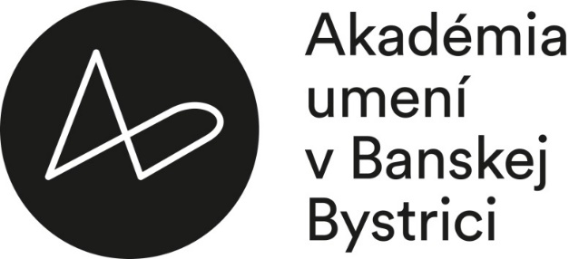

Tlačová správa, Banská Bystrica, 13. 3. 2024

Akadémia umení v Banskej Bystrici podpísala opätovne dohodu o spolupráci so Slovenskou filharmóniou na ďalšie trojročné obdobie. Dohoda, iniciovaná ešte v roku 2021 garantom magisterského a doktorandského štúdia na Fakulte múzických umení prof. Mariánom Lapšanským, vtedajším riaditeľom SF, poskytuje možnosť vystúpiť študentom FMU AU na koncertoch SF konaných jedenkrát v koncertnej sezóne 2024/2025, 2025/2026 a 2026/2027. Koncerty budú zaradené do cyklu „Junior“. Študenti FMU vystúpia na koncertoch ako sólisti v koncertantných dielach spolu so študentami HTF VŠMU na spoločnom koncerte s orchestrom Slovenskej filharmónie. Podľa iniciátora súčasnej dohody, dekana FMU AU doc. Mgr. Art. Petra Špiláka, PhD., ArtD. je možnosť účinkovať s orchestrom Slovenskej filharmónie pre študentov jednou z najlukratívnejších možností umeleckého vystúpenia v rámci akademického roka. V uplynulých troch rokoch sa v Koncertnej sieni Slovenskej filharmónie predstavili s úspechom za FMU mladí talentovaní hudobníci Martin Pavlík - husle, Mária Tajtáková - soprán, Martin Zajac - marimba, Andrej Simančuk - altový saxofón, Andrea Nemcová - mezzosoprán, Martina Pepuchová - flauta a Martin Panák - pozauna. Novú dohodu o spolupráci podpísali rektor Akadémie umení v Banskej Bystrici prof. MgA. Michal Murin, ArtD. a generálny riaditeľ Slovenskej filharmónie Mgr. Art. Marián Turner.

Mgr. art. Katarína Viludová
public relations
Akadémia umení v Banskej Bystrici
+421 904 574 244
katarina.viludova@aku.sk
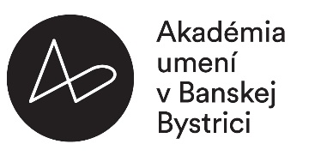
www.aku.sk
www.art.aku.sk

